QUÍMICA ORGÁNICA I
Respuesta a la pregunta 1
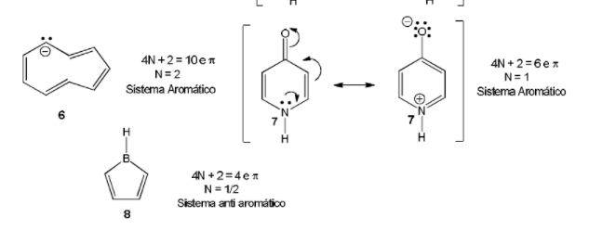
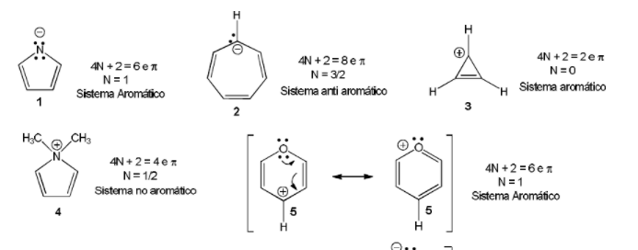
Cíclico
No plano (C con un par de electrones es sp3)
No aromático

Respuesta a la pregunta 2
El orden de acidez creciente es: B < A ≈ D < C
El ácido conjugado más fuerte es el C debido a que si dona el protón que le confiere la carga, el N recupera el par de electrones y se transforma en una molécula aromática.
Le siguen A y D en los cuales el par electrónico queda en un orbital híbrido sp2 en ambos casos.
El menos ácido es el B ya que la base conjugada retiene menos los electrones en el N sp3.

Respuesta a la pregunta 3
Orden decreciente de estabilidad de radicales libre:
Radical 3: es alílico y bencílico, estabilizado por resonancia.
Radical 1: es alílico, estabilizado por resonancia.
Radical 4: es terciario, estabilizado por efecto inductivo e hiperconjugación (vecino a un fenilo)
Radical 6: es terciario, estabilizado por efecto inductivo e hiperconjugación.
Radical 2: es secundario, estabilizado por efecto inductivo e hiperconjugación (vecino a un fenilo)
Radical 5: es secundario, estabilizado por efecto inductivo e hiperconjugación.

4. El naproxeno es un analgésico de venta libre. Sin embargo, el isómero R de esta molécula presenta toxicidad hepática y ningún efecto analgésico. Abajo se presenta la fórmula molecular; dibuje las fórmulas espaciales correspondiente al naproxeno y a su isómero tóxico.
5. En principio el orden es dado por el PM, pero en fluorclorometano y diclorometano el orden se altera porque hay puente hidrógeno en esas moléculas más livianas.
6.

